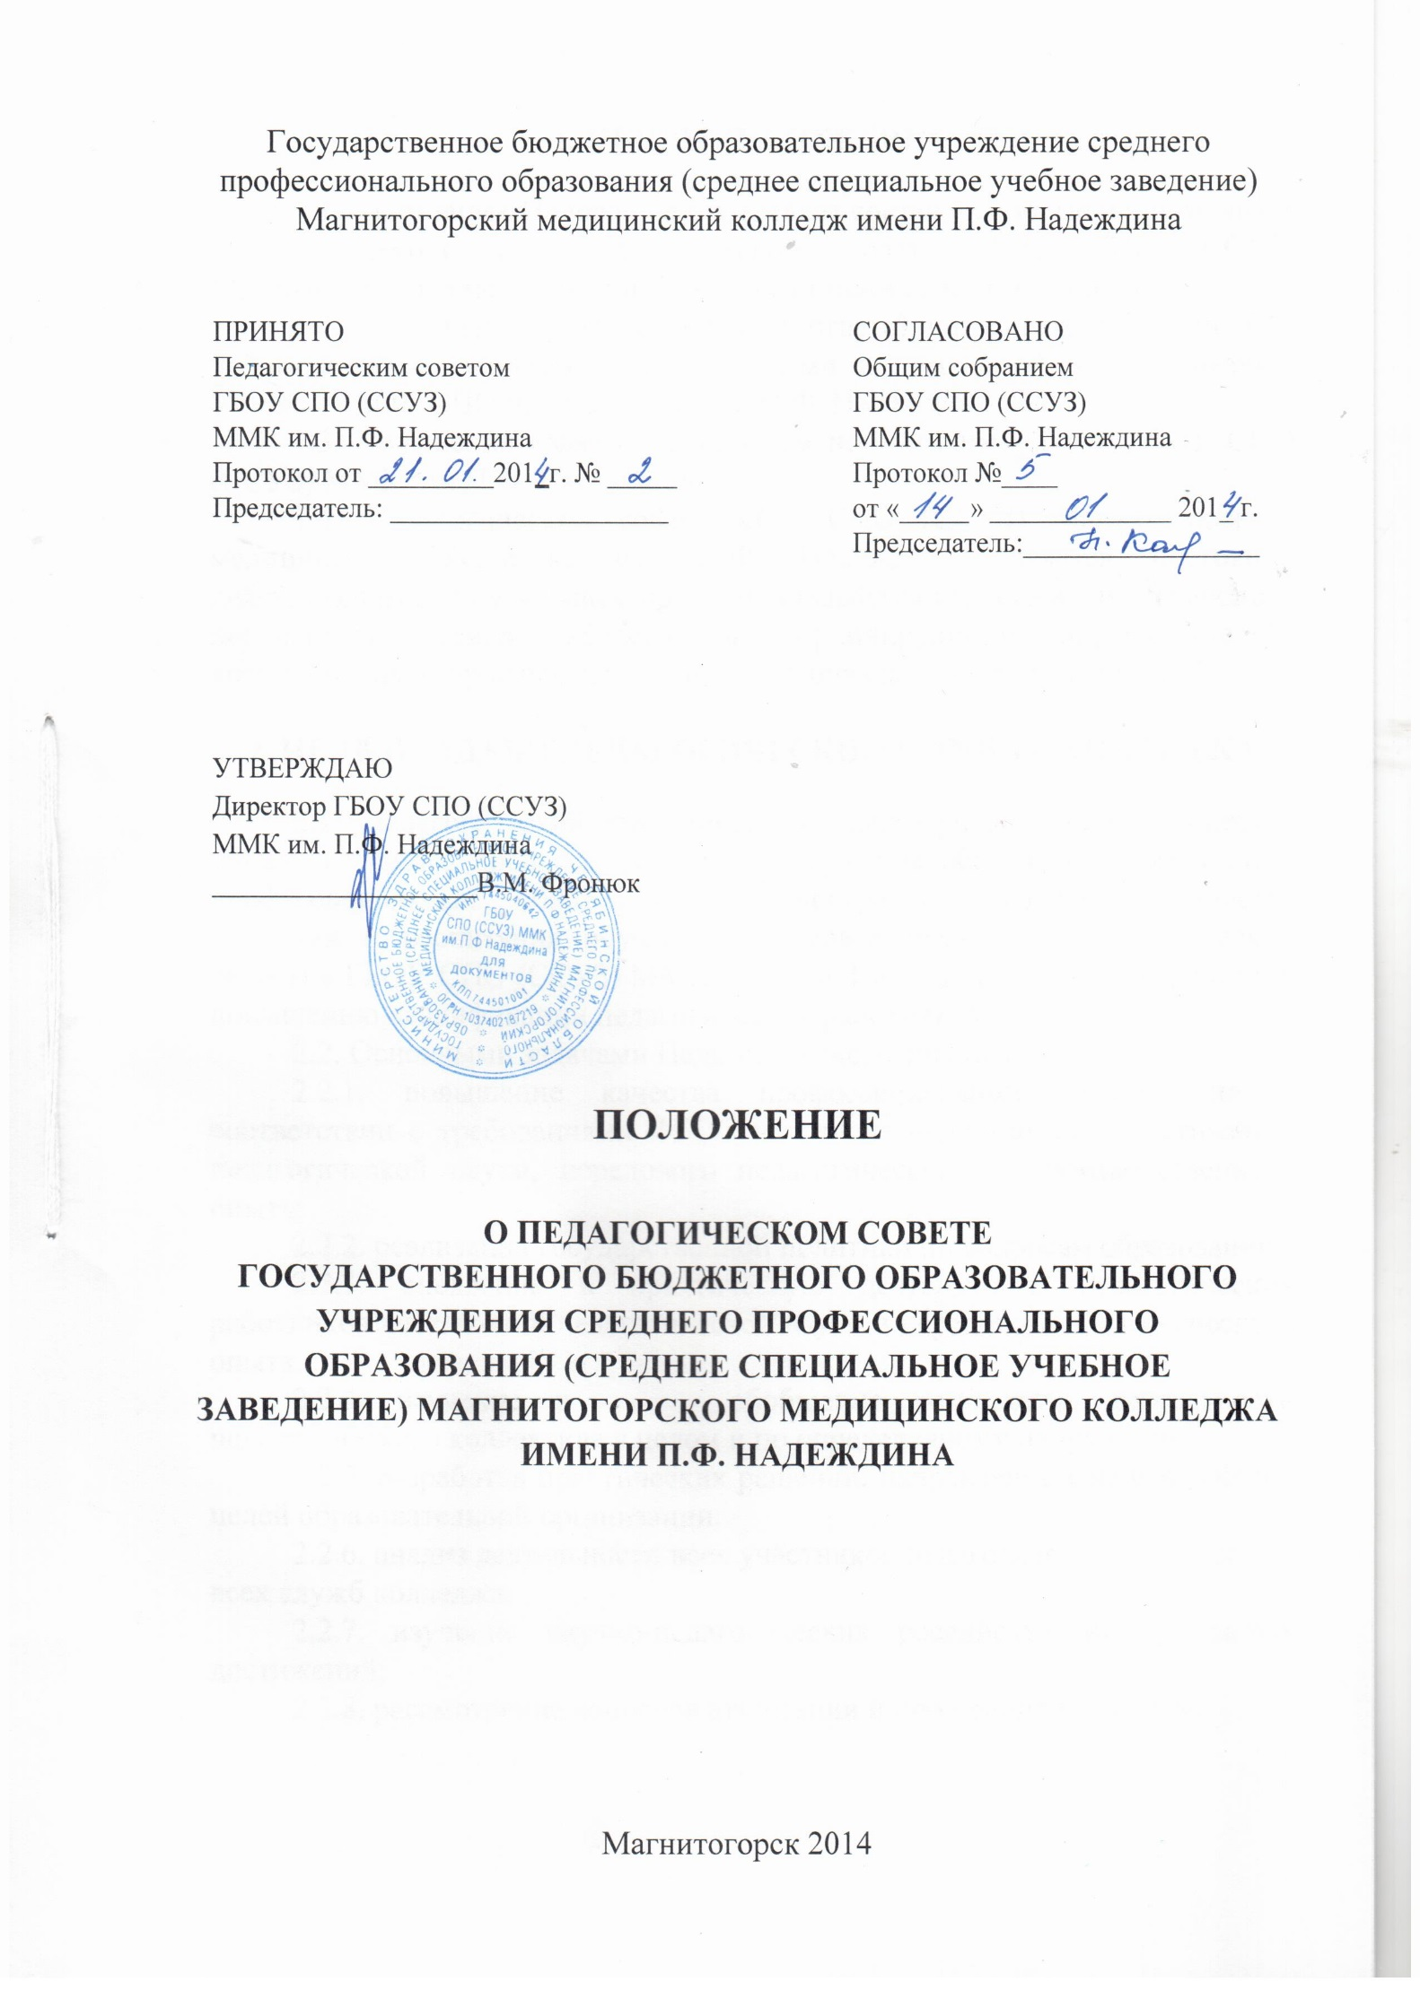
1. ОБЩИЕ ПОЛОЖЕНИЯ

1.1. Настоящее Положение определяет состав, основные полномочия и порядок деятельности Педагогического совета ГБОУ СПО (ССУЗ) Магнитогорского медицинского колледжа имени П. Ф. Надеждина.
1.2. Положение разработано в соответствии с Конституцией РФ, действующими законами и подзаконными актами в сфере образования, Уставом ГБОУ СПО (ССУЗ) ММК им. П.Ф. Надеждина.
1.3. Положение является локальным нормативным актом ГБОУ СПО (ССУЗ) ММК им. П.Ф. Надеждина.
1.4. Педагогический совет ГБОУ СПО (ССУЗ) Магнитогорского медицинского колледжа им. П.Ф. Надеждина является постоянно действующим коллегиальным органом управления колледжа, определяющим перспективы развития колледжа и координирующим вопросы учебно-воспитательной, производственной и методической деятельности.

2. ЦЕЛЬ И ЗАДАЧИ ПЕДАГОГИЧЕСКОГО СОВЕТА КОЛЛЕДЖА

2.1. Педагогический совет создаётся в целях управления организацией образовательного процесса, развития содержания образования, реализации профессиональных образовательных программ, повышения качества обучения и воспитания обучающихся, совершенствования методической работы в ГБОУ СПО (ССУЗ) ММК им. П.Ф. Надеждина, а также содействия повышению квалификации педагогических работников.
2.2. Основными задачами Педагогического совета являются:
2.2.1. повышение качества профессионального образования в соответствии с требованиями ФГОС на основе использования достижений педагогической науки, передового педагогического и производственного опыта;
2.2.2. реализация государственной политики по вопросам образования;
2.2.3. внедрение в практическую деятельность педагогических работников достижений педагогической науки и передового педагогического опыта;
2.2.4. изучение и обобщение результатов деятельности педагогического коллектива в целом и по определенному направлению;
2.2.5. разработка практических решений, направленных на реализацию целей образовательной организации;
2.2.6. анализ деятельности всех участников педагогического процесса и всех служб колледжа;
2.2.7. изучение научно-педагогических российских и зарубежных достижений;
2.2.8. рассмотрение вопросов аттестации и поощрения педагогов.

3. СТРУКТУРА И ПОРЯДОК ФОРМИРОВАНИЯ ПЕДАГОГИЧЕСКОГО СОВЕТА КОЛЛЕДЖА

3.1. В состав Педагогического совета входят: директор, все заместители директора, педагогические работники, председатели ЦМК, заведующая отделениями.
Участие в работе Педагогического совета является обязательным для всех вышеназванных работников колледжа как его членов.
3.2. Структура педагогического совета:
- председатель
- члены
- секретарь.
3.3. Председателем Педагогического совета является директор колледжа, который:
- назначает дату и время проведения Педагогического совета, основываясь на плане работы;
- ведет заседание Педагогического совета основываясь на повестке дня;
- вносит на рассмотрение Педагогического совета внеплановые вопросы. Между заседаниями председатель может давать определённые задания, связанные с организацией и проведением заседаний другим членам Педагогического совета.
3.4. Педагогический совет избирает из своего состава секретаря на первом заседании педагогического совета в новом учебном году.
Секретарь педагогического совета:
- за 15 календарных дней до даты проведения педагогического совета размещает объявление на информационных стендах колледжа о времени и месте проведения заседания педагогического совета, повестке дня; обеспечивает рассылку текста объявления по электронной почте членам Педагогического совета;
- обеспечивает документооборот педагогического совета, в том числе ведёт и подписывает протоколы заседания Педагогического совета, регистрирует, прошивает, хранит, передаёт по описи (акту);
3.5. Члены педагогического совета обязаны лично присутствовать на заседаниях педагогического совета колледжа с правом голоса, голосуют по вопросам повестки дня, с правом особого мнения. При решении вопросов на заседании педагогического совета колледжа каждый член Совета обладает одним голосом. Передача права голоса членом педагогического совета колледжа иному лицу не допускается.
Личное присутствие членов педагогического совета колледжа на заседаниях обязательно, за исключением случаев отсутствия по уважительным причинам, о чём член педагогического совета заблаговременно уведомляет директора колледжа .
Член педагогического совета колледжа должен ориентироваться в законодательстве РФ, знать Устав и иные локальные нормативные акты колледжа.
Член педагогического совета при принятии решения руководствуется действующим законодательством РФ, интересами коллектива колледжа и своими внутренними убеждениями.
Осуществление членами педагогического совета своих функций производится на безвозмездной основе.
Члены Педагогического совета имеют право:
- участвовать в деловом и свободном обсуждении всех вопросов, рассматриваемых на заседаниях Педагогического совета;
- открыто высказывать свое мнение;
- вносить на рассмотрение Педагогического совета вне плана любой вопрос, касающийся деятельности колледжа;
- вносить предложения по планированию работы Педагогического совета;
- запрашивать у администрации колледжа необходимые материалы для подготовки к Педагогическому совету;
- контролировать выполнение решений Педагогического совета;
- входить в другие органы управления и самоуправления колледжа;
- решать иные вопросы в соответствии с настоящим Положением, поручениями председателя Педагогического совета.
Члены Педагогического совета обязаны:
- содействовать достижению целей и задач Педагогического совета, определенных настоящим Положением;
- активно участвовать в работе Педагогического совета, регулярно посещать заседания;
- готовить необходимые материалы к заседаниям;
- качественно и своевременно выполнять все решения и поручения Педагогического совета;
- готовить доклады, выступления, необходимую документацию;
- соблюдать управленческую и педагогическую этики;
- признавать и выполнять требования настоящего Положения;
- голосовать по вопросам повестки дня.
3.6. Срок полномочий Педагогического совета — 1 год.

4. КОМПЕТЕНЦИЯ, ПРАВА И ОТВЕТСТВЕННОСТЬ ПЕДАГОГИЧЕСКОГО СОВЕТА КОЛЛЕДЖА

4.1. Педагогический совет:
4.1.1. обсуждает план работы колледжа;
4.1.2. рассматривает и согласовывает образовательные программы;
4.1.3. заслушивает отчеты и информацию педагогических работников, представителей других учреждений, взаимодействующих с колледжем по вопросам образования и воспитания детей и молодежи;
4.1.4. организует работу по повышению квалификации педагогических работников, развитию их профессионального мастерства и творческих инициатив;
4.1.5. принимает решения о выдаче документов государственного образца об уровне образования, по награждению студентов почетными грамотами;
4.1.6. принимает решение об исключении студентов из колледжа.
4.2. Педагогический совет имеет право:
- предлагать директору колледжа план мероприятий по совершенствованию учебно- воспитательного процесса в колледже;
- участвовать в организации и проведении общеколледжных мероприятий воспитательного характера для обучающихся;
- совместно с директором готовить информационные и аналитические материалы о деятельности колледжа;
- создавать временные творческие объединения с приглашением специалистов различного профиля, консультантов для выработки рекомендаций с последующим рассмотрением их на Педагогическом совете.
4.3. Педагогический совет обязан добросовестно выполнять возложенные на него функции.
4.4. Педагогический совет несет ответственность:
- за выполнение плана работы колледжа;
- за соблюдение законодательства РФ в своей деятельности;
- за компетентность принимаемых решений и их исполнение;
- за развитие принципов самоуправления;
- за упрочение авторитетности колледжа.
4.5. Педагогический совет колледжа:
- принимает, изменяет, дополняет, отменяет локальные нормативные акты, регламентирующие его деятельность;
- направляет деятельность педагогического коллектива на совершенствование образовательного процесса;
- решает вопросы повышения качества образовательных услуг, оказываемых ГБОУ СПО (ССУЗ) ММК им. П.Ф. Надеждина;
- принимает решения о проведении промежуточной аттестации, допуске к ней и переводе обучающихся на следующий курс, о допуске к государственной итоговой аттестации выпускников ГБОУ СПО (ССУЗ) ММК им. П.Ф. Надеждина;
- вносит на рассмотрение вопросы, связанные с улучшением работы колледжа;
- осуществляет выбор различных вариантов содержания и развития образования;
- проводит анализ состояния и результатов учебно-воспитательного процесса, принимает решения по его дальнейшему совершенствованию;
- предлагает формы, методы и направления повышения квалификации педагогических работников, рекомендует распространение педагогического опыта;
- вносит предложения Совету колледжа о награждении педагогических работников;
- взаимодействует с другими органами управления и самоуправления ГБОУ СПО (ССУЗ) ММК им. П.Ф. Надеждина;
- решает иные вопросы профессиональной деятельности и осуществляет контроль за исполнением своих решений.

5. ОРГАНИЗАЦИЯ ДЕЯТЕЛЬНОСТИ ПЕДАГОГИЧЕСКОГО СОВЕТА
И ДОКУМЕНТООБОРОТ

5.1. Педагогический совет организует и проводит свою работу по Плану работы педагогического совета колледжа.
План работы разрабатывается заместителем директора по учебной работе на основе предложений членов педагогического совета.
План работы педагогического совета разрабатывается ежегодно на очередной учебный год до его начала, рассматривается и принимается на заседании Педагогического совета ГБОУ СПО (ССУЗ) ММК им. П.Ф. Надеждина в конце августа текущего года.
План работы Педагогического совета включается в комплексный годовой план работы колледжа.
5.2. Заседания Педагогического совета колледжа созываются не реже одного раза в квартал в соответствии с Планом работы колледжа и проводятся в рабочее время.
5.3. При необходимости, решением директора или по требованию не менее чем одной трети членов педагогического совета, может быть созвано внеплановое заседание.
5.4. В целях оперативного рассмотрения вопросов, не терпящих отлагательства, могут проводиться заседания Педагогического совета в сокращенном составе - «Малый педсовет», - с привлечением только тех членов педагогического совета, которые имеют непосредственное отношение к рассматриваемой проблеме (например, педагогов, ведущих обучение в определенной учебной группе).
Решения «Малого педсовета» подлежат рассмотрению и согласованию на очередном заседании Педагогического совета колледжа и обязательны для исполнения всех членов Педагогического совета колледжа.
5.5. По каждому из вопросов повестки дня Педагогический совет принимает решение, которое должно быть конкретным с указанием исполнителей и сроков исполнения.
Никто из членов Педагогического совета не может быть лишен возможности высказать свое мнение по каждому из обсуждаемых вопросов.
Решение Педагогического совета правомочно, если в голосовании участвовало не менее двух третей его членов.
Решение Педагогического совета принимаются простым большинством голосов членов Педагогического совета, участвующих в заседании, открытым голосованием. При равном разделении голосов решающим является голос председателя.
Решения педагогического совета оформляются в виде протокола, который ведёт секретарь.
Решения Педагогического совета носят обязательный характер для всех членов коллектива колледжа.
5.6. Протоколы подписываются председателем и секретарем Педагогического совета. Тетрадь протоколов Педагогического совета колледжа входит в его номенклатуру дел, хранится у секретаря Педагогического совета постоянно и передается по акту от секретаря к секретарю. По мере накопления, производится опись, и тетрадь сдаётся в архив.
Нумерация протоколов ведется от начала учебного года.
В каждом протоколе должны быть указаны:
- порядковый номер протокола;
- дата, время и место заседания;
- общее число членов Педсовета, из них - количество присутствующих на заседании;
- фамилии и должности приглашенных;
- повестка дня заседания;
- краткое содержание докладов, выступлений, предложений, замечаний участников заседания;
- вопросы, поставленные на голосование, результаты голосования и принятые решения.
К протоколу могут быть приложены дополнительные материалы по рассматриваемым вопросам.
5.7. Возражения членов педагогического совета, не согласных с принятым решением, по их желанию заносятся в протокол в форме особого мнения.
В случае, если с решением или с каким-либо из его пунктов не согласен директор, то действие решения (пунктов решения) приостанавливается и оно выносится на повторное обсуждение и тайное голосование, которое вступает в силу при условии, что за него проголосуют не менее двух третей списочного состава членов Педагогического совета, присутствующих на заседании.
5.8. Работу по исполнению решений Педагогического совета организует его председатель с помощью администрации и должностных лиц колледжа. Должностные лица обязаны обеспечивать исполнение решений Педагогического совета.
При необходимости секретарь педагогического совета готовит выписки из решения педагогического совета.

6. ВЗАИМОДЕЙСТВИЕ И ВЗАИМОЗАМЕНЯЕМОСТЬ

6.1. Педагогический совет координирует свою деятельность по вопросам своей компетенции и согласовывает основные направления своей работы с Советом колледжа.
6.2. Педагогический совет колледжа взаимодействует с администрацией, другими органами управления и самоуправления, структурными подразделениями, работниками и участниками образовательного процесса колледжа по вопросам, относящимся к компетенции Педагогического совета, а также с Учредителем, сторонними организациями, физическими лицами.
6.3. В отсутствие секретаря Педагогического совета его функции выполняет иное лицо, назначенное Председателем педсовета колледжа.

7. НОРМАТИВНЫЕ ДОКУМЕНТЫ

7.1. Конституция Российской Федерации 1993 г.;
7.2. Федеральный закон Российской Федерации «Об образовании в Российской Федерации» от 29 декабря 2012 г. N 273-Ф;
7.3. Приказ Министерства образования и науки Российской Федерации от 14 июня 2013 года №464 «Об утверждении Порядка организации и осуществления образовательной деятельности по образовательным программам среднего профессионального образования»;
7.4. Устав ГБОУ СПО (ССУЗ) ММК им. П.Ф. Надеждина.

8. ЗАКЛЮЧИТЕЛЬНЫЕ ПОЛОЖЕНИЯ

8.1. Положение обязательно к применению для всех членов Педагогического совета колледжа.
8.2. Положение принято на заседании Педагогического совета колледжа, рассмотрено Общим собранием работников и представителей обучающихся колледжа, согласовано Советом колледжа. Положение вступает в силу с момента его утверждения директором ГБОУ СПО ( ССУЗ) ММК им. П.Ф. Надеждина.
8.3. Ответственность за надлежащее исполнение требований настоящего Положения, его актуализацию, действия членов Педагогического совета колледжа по соблюдению ими требований Положения несёт председатель Педагогического совета колледжа.
8.4. Положение изготовлено в двух идентичных экземплярах: первый экземпляр храниться в приёмной колледжа, второй - у секретаря Педагогического совета колледжа.

